1. **Авторизация**

**У нас есть тестовые юзеры с разными правами. Юзай их для своих тестов**

**Игрок**

Email: gamer@gamer.gamer

Pass: gamergamer

**Админ – тот кто купил аттракцион**

Email: admin@admin.admin

Pass: adminadmin

**Root – заказчик – разработчики**

Email: root@root.root

Pass: rootroot

URL /api/auth/signin

Параметры

Email

Password

remember_me

в header укажи свойства

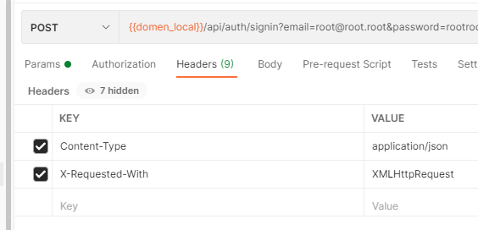

при авторизации придут данные игрока и его токен Bearer

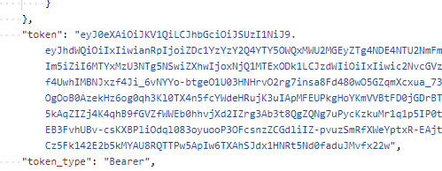

В дальнейшем у нас будут все запросы с указанием токена

